# 前置条件

无

# 业务办理

## Step1：找到支出合同签订模块

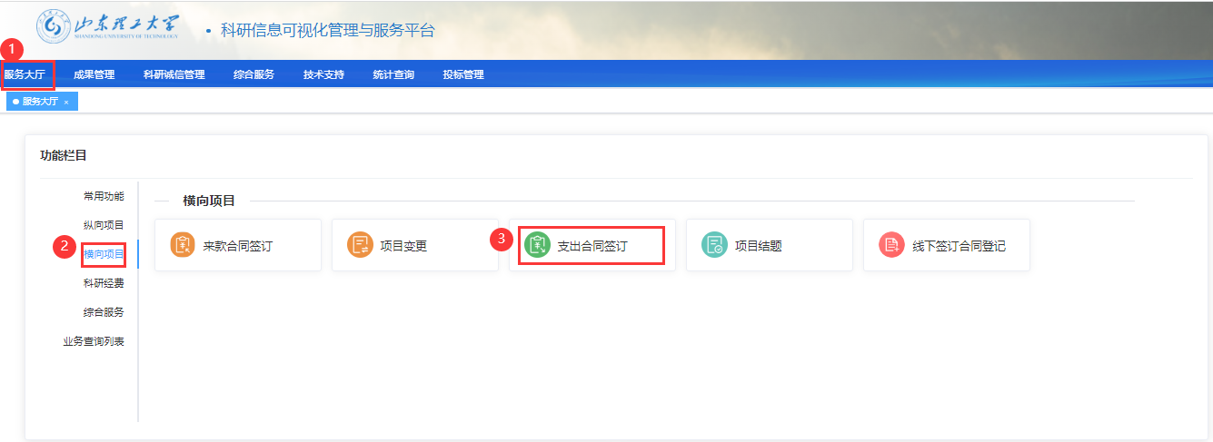

## Step2：根据要求，提交前置审批文件

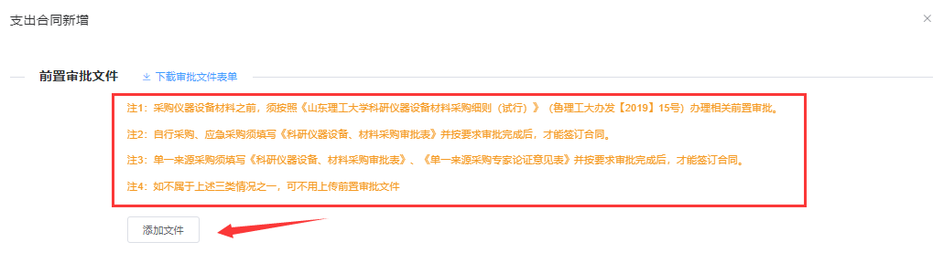

## Step3：填写支出合同信息

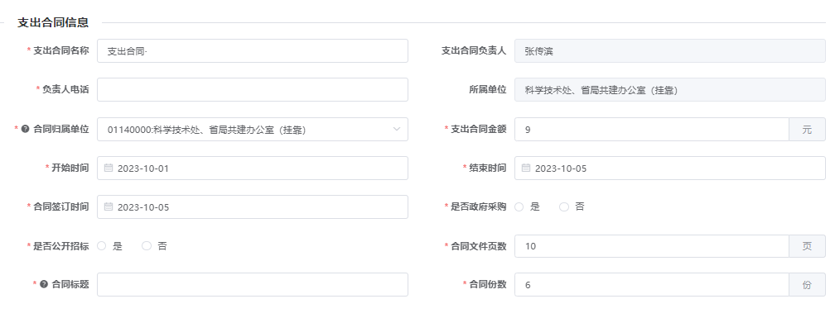

## Step4：支出经费卡信息

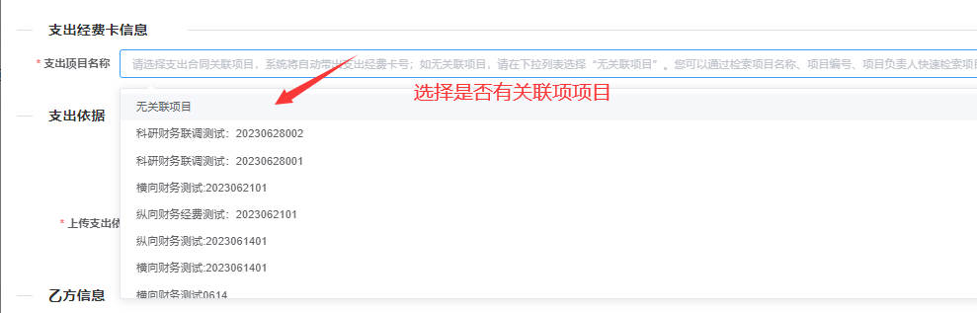

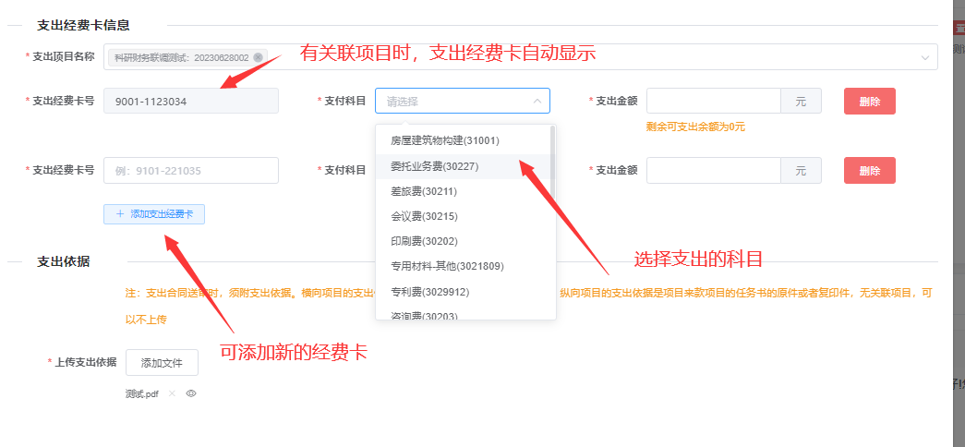

## Step5：填写乙方信息

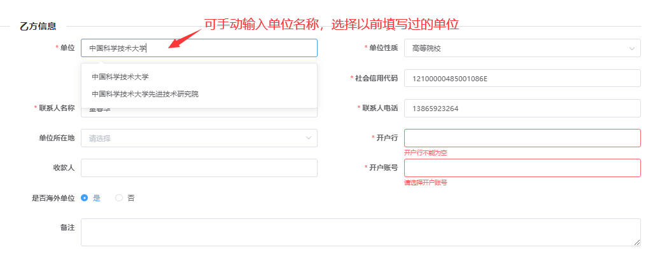

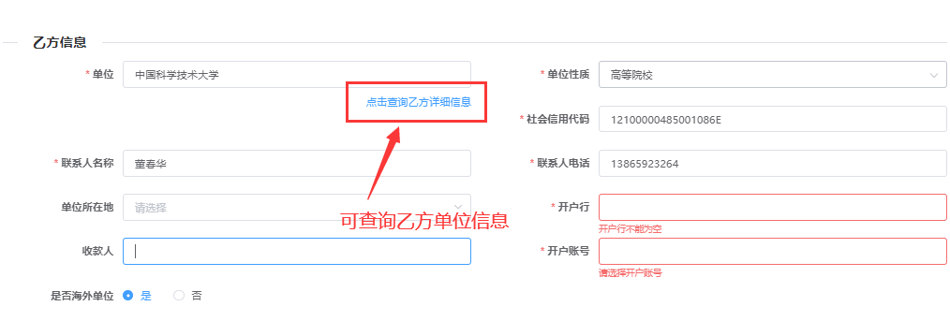

## Step6：上传支出合同（待审稿）

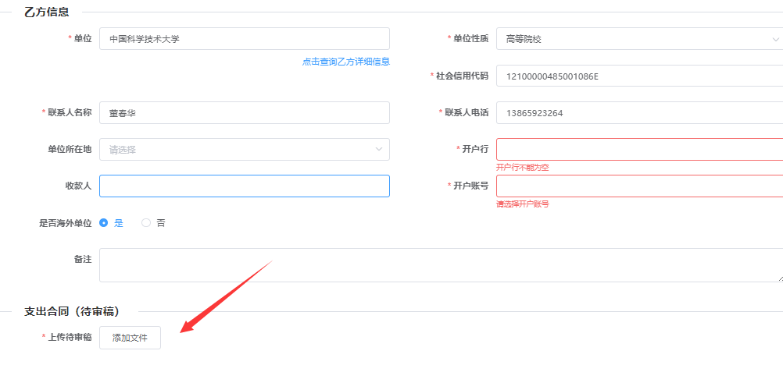

## Step7：确认合同信息，提交至科技处审核

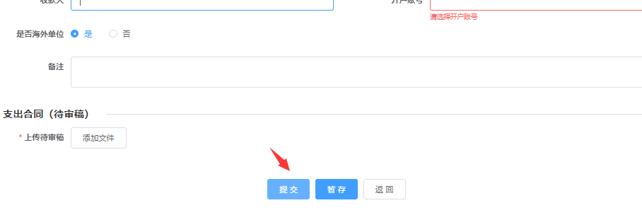

# 常见问题